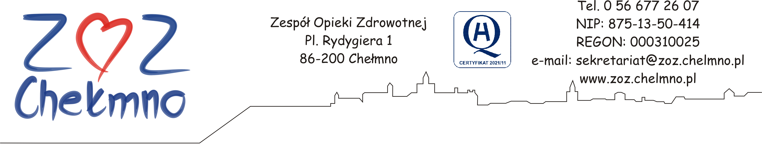

N/znak: ZOZ.II/ZP/47/2024
Chełmno, dnia 06.03.2024 r.

Wykonawcy uczestniczący w postępowaniu

INFORMACJA, O KTÓREJ MOWA W ART. 222 UST. 5 USTAWY PZP
(informacja z otwarcia ofert)

Dotyczy: postępowania o udzielenie zamówienia publicznego, którego przedmiotem zamówienia jest „Adaptacja pomieszczeń istniejącej Pracowni TK i jej dostosowanie do nowych wymogów i norm związanych z montażem nowego aparatu do Tomografii Komputerowej dla ZOZ w Chełmnie”, nr post. 7/2024.

W postępowaniu złożono następujące oferty:

Nr oferty | Firma (nazwa) lub nazwisko  oraz adres Wykonawcy | Cena w złotych brutto
- 1 | AT Serwis Sp. z o.o.  ul. Wodna 6, Sząbruk  11-036 Gietrzwałd | 198 000,00 zł
 | REM-SERWIS Krzysztof Rembek  ul. Miłosza 51B/64  80-126 Gdańsk | 193 110,00 zł
 | Firma Remontowo Budowlana ARTEXBUD Artur Oleksiński  ul. Chabrowa 25  86-200 Chełmno | 398 265,23 zł

